Roeken in Hilvarenbeek
door Peer Busink

Deze kraaiachtige vogels vallen de meeste mensen pas op tijdens de broedtijd. Al vroeg in het jaar, in februari wordt het gedrag van roeken vooral bepaald door een sterke broeddrang
Omstreeks die tijd beginnen ze met de nestbouw. Net als kauwen die eveneens tot de kraaiachtigen behoren, zijn roeken kolonievogels, dat wil zeggen dat ze het hele jaar in een groep leven. Dat ze kolonievogel zijn, is bij de nestbouw al wel duidelijk want hun nesten zitten met enkele tientallen bij elkaar in de nog kale bomen. En dan vallen ze iedereen op. Niet alleen visueel vallen ze dan op, ook vocaal. Vergeleken met de roep van zijn even grote neef de Zwarte kraai is de roep van de Roek nogal ingetogen, het klinkt in ieder geval veel zachter. Menigeen vindt dit geluid nogal luid en indringend en beschouwt het maar als 'geblèr'. Voor mij komt dit geluid sfeervol over, de roekenroep hoort bij de lengende dagen, bij de wind door kale bomen met zijn zwiepende takken, terwijl er zware wolken over drijven. Het decor dat Koning Winter zijn scepter moet doorgeven aan Persephone, de Godin van de Lente.
Ik geef toe, ons huis staat niet bij een roekenkolonie en mijn auto hoeft er ook niet onder te staan.
Menige burger in de gemeente heeft er wel mee te maken.

De Roek en de bebouwde kom
Op verschillende plekken binnen de gemeente en vooral Hilvarenbeek, kom je roekenkolonies tegen. Dat is een tiental jaren geleden anders geweest. Toen had je maar één kolonie binnen de gemeente en die was gevestigd aan de Esbeekseweg ter hoogte van de protestante begraafplaats. Een zestigtal nesten waren daar jaren achtereen te vinden. Wanneer het daar begonnen is, is mij niet bekend.
Op een gegeven moment werden ze daar niet meer gewenst en zijn ze verstoord en verjaagd.
De roeken trokken noordwaarts en verspreidden zich naar de bebouwde kom en naar de randen van Hilvarenbeek in zogenaamde satellietkolonies (ruimtelijk gescheiden kleinere kolonies). Voor hun nesten kiezen ze hoge bomen uit. Eiken hebben hun voorkeur, vermoedelijk door de grillig gevormde takken aan de uiteinden, waar het nest vast aan verankerd kan worden.
Omstreeks half maart worden 3 tot 5 eieren gelegd. Roeken zijn wel zogenaamde asynchrone broeders, dat wil zeggen dat sommige paartjes in maart al een volledig legsel kunnen hebben en andere paartjes pas eind april. De eieren worden door het vrouwtje in ongeveer 18 dagen uitgebroed. Het mannetje zorgt in die periode voor voedsel voor het vrouwtje. Wanneer vrouwlief op het nest manlief met voedsel al van afstand aan ziet komen vliegen, dan wordt hij met haar roep
al begroet. Haar roep wordt heviger wanneer ze op het nest wordt gevoerd. Zo'n kolonie binnen de gemeente Hilvarenbeek kan een tiental of meer nesten bevatten, dus ook eenzelfde aantal vrouwtjes dat bij elke voedselvlucht hun mannen verwelkomt. Daardoor blijft een roekenkolonie gedurende de dag tijdens de eifase 'luidruchtig'. De voedselvoorziening door het mannetje blijft doorgaan tot de eerste weken dat er jongen zijn. Het vrouwtje blijft dan in of bij het nest. Wanneer de jongen ca. 10 dagen oud zijn, neemt het vrouwtje in toenemende mate ook deel aan de voedselvoorziening voor de jongen.
De jongen verlaten na ongeveer 35 dagen het nest en zijn dan nog wat gebonden aan de nestbomen. Maar vlug daarna verlaten ze ook hun nestbomen en wordt het weer stil in de straat.
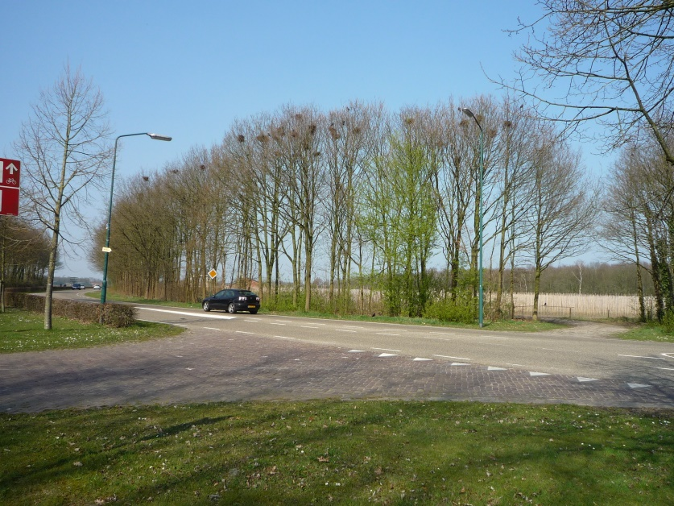
De roekenkolonie aan de Tilburgseweg ter hoogte van Grote Voort, maart 2017

Na de broedtijd
De ouders en de jongen zijn dan met de groep te vinden op de weilanden, vooral op die weilanden waar vee is ingeschaard of waar vee recentelijk heeft gegraasd. Daar vooral bevindt zich hun hoofdvoedsel, dat bestaat uit insectenlarven zoals emelten (langpootmug), engerlingen (mei- en junikevers) en ritnaalden (kniptorren). In de zomer worden de groepen groter omdat verschillende kolonies zich dan samenvoegen. In de herfst kunnen de groepen aangevuld worden met roeken uit oostelijke en noordelijke streken van Europa. Deze roeken zijn in die delen van Europa door de strenge winters trekvogel. Onze roeken zijn hoofdzakelijk standvogel. Alleen de eerstejaars vogels blijken na de zomer weg te trekken en dan voornamelijk richting Engeland.
Vaak voegen vanaf de zomer kauwen zich samen bij de roeken. In het buitengebied kun je dan groepen, bestaande uit roeken en kauwen, gezamenlijk foeragerend op de weilanden aantreffen. Waar de roeken van Hilvarenbeek in die tijd dan zijn gebleven, is niet duidelijk want in het buitengebied van onze gemeente zijn na de broedtijd geen roeken meer te zien. Waarschijnlijk voegen zij zich samen met roekengroepen uit Tilburg en Gilze. In die regio zijn meer roekenkolonies dan in Hilvarenbeek en in die regio worden in het agrarisch landschap na de zomer wel groepen roeken (met kauwen) gezien.
In de avond komen de verschillende groepen samen om op een vaste slaapplaats gezamenlijk de nacht door te brengen. Vanaf december worden de nestplaatsen van het voorgaande jaar weer voor het eerst kort bezocht. In die tijd beginnen de wintergroepen uiteen te vallen in meerdere kleinere kolonies. De buitenlandse vogels trekken weer terug naar hun broedgebieden. In loop van tijd worden de bezoeken aan de nestbomen langer en frequenter, waarbij de band tussen vrouwtje en mannetje wordt verstevigd. Want ook roeken hebben, net zoals de andere kraaiachtigen, een paarband voor het leven. Onze roeken leggen dan in maart hun eerste eieren, de cyclus is weer rond.

Onbekend maakt onbemind
Niet alleen door hun uitgebreide communicatie en de poep op auto's worden roeken tijdens de broedtijd verguisd, ook door hun voedselkeuze komen ze in diskrediet.
Het eerst genoemde berust voornamelijk op emotionele argumenten en blijkt voor menige bewoner redenen te zijn om bij de gemeente te klagen. De argumenten vond de gemeente voor bepaalde locaties gegrond en besloot voor de meest overlast zorgende kolonies een ontheffing bij de provincie aan te vragen om aan het begin van de eileg de nesten te verwijderen.
- Dit gaat niet zomaar, want roeken zijn beschermde vogels. In artikel 3 van de Wet Natuurbescherming staat een opsomming wat je vogels met deze status allemaal niet mag aan doen. Niet alleen de vogels, maar ook de nesten van roeken zijn volgens deze wet jaarrond beschermd, omdat roeken plaatstrouw zijn aan hun nestplaatsen.
Dat roeken door hun voedselkeuze niet getolereerd worden is vaak onterecht. Zo eten roeken vooral ongewervelde bodemdieren die schade aan plantenwortels toebrengen. Om bij dit voedsel te komen moeten roeken hun snavel diep in de grond steken. De snavelwortel van een roek is daarom kaal, want deze uiterlijke eigenschap is handig, wanneer de snavel weer uit de grond terug getrokken moet worden, er zijn dan geen veren die tegenwerken. Het is te vergelijken met gieren, die hebben door hun voedselkeuze een vergelijkbare aanpassing. Bij het terugtrekken van hun kale kop en nek uit het kadaver, hebben ze geen last van tegenwerkende veren.

Persoonsverwisseling en de consequenties daarvan
Roeken worden vaak aangezien voor een ander lid van de kraaiachtigen, namelijk voor de Zwarte kraai. Ook geheel zwart, maar een heel ander beest. Zwarte kraaien leven als paartje solitair en het zijn alleseters. Ze eten insecten, dode dieren, vruchten, zaden en in de broedtijd aangevuld met jonge vogels en eieren, als ze tenminste daar de kans voor krijgen.
Deze persoonsverwisseling is voor roeken menig keer fataal geweest. Roeken worden namelijk nogal makkelijk beticht van het stelen van eieren en jongen van vogels, terwijl ze die echt niet eten. Ze zouden ook schade toebrengen aan allerlei gewassen, zoals aardappelen, vollegrond groentes en maïs. In 2005 heeft dit ertoe geleid dat ik namens de Vogelwerkgroep Midden-Brabant in 2004 lokaal een onderzoek heb ingesteld naar de voedselkeuze van de Roek. De reden daartoe was dat de provincie aan de WBE in Gilze afschotvergunning had afgegeven wegens schade aan gewassen die roeken volgens ons nooit op hun geweten konden hebben. Op het talud van de Gilzerbaan over de A58 heen, bevond zich toen een grote roekenkolonie van 315 nesten. In de vrije tijd werd frequent een jaar lang de roeken gevolgd. Het resultaat was o.a. dat roeken vrijwel steeds foerageerden in weilanden waar vee in graasde of waar vee recentelijk in had gegraasd. Om hiervoor de reden te vinden, werden in verschillende percelen vierkante meters omgespit om de kwantiteit van de bodemfauna te inventariseren, uiteraard met toestemming van de boer. Het resultaat was dat alleen in weilanden waar vee stond of had gestaan, veel meer insectenlarven werden aangetroffen dan in onbegraasde weilanden. Dat wisten de roeken dus ook. De provincie had een jaar eerder voor vermeende schade deze lokale roeken daar een ontheffing voor afschot afgegeven. Met bovengenoemde bevindingen heeft de vogelwerkgroep een rechtszaak tegen de provincie aangespannen. De vogelwerkgroep werd door de rechter in het gelijk gesteld. De provincie ging in hoger beroep met het resultaat dat de Raad van State het vonnis vernietigde. Jammer voor de roeken.
Tijdens dat onderzoek werd wel gezien dat roeken naast hoofdzakelijk insectenlarven, ook wel belangstelling toonden voor zaden, zoals maïskorrels (alleen als oogstafval op de akker, dus niet aan de kolven) en eikels. Deze werden in de nazomer/herfst vaak in het weiland verstopt, als noodrantsoen voor de wintertijd.

Het bestand
Sinds 2011 hou ik het roekenbestand in de gemeente Hilvarenbeek bij. Opvallend is dat de roeken na het gedwongen verlaten van de roekenkolonie in Esbeek, zich alleen in of vlakbij de bebouwde kom van Hilvarenbeek hebben gevestigd. In het bosje langs de Tilburgseweg ter hoogte van de Grote Voort heeft zich de hoofdkolonie gevormd tot een maximum van 71 nesten. Over het dorp hebben zich kolonies verspreid met jaarlijks een verschillend aantal, het varieerde van 9 kolonies in 2011 tot 14 kolonies in 2018. Het aantal nesten in de satellietkolonies verschilde ook jaarlijks, dit bedroeg 2 tot 29 nesten.

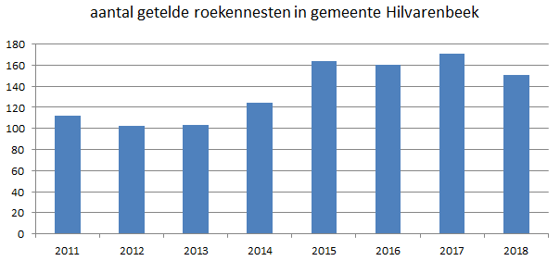

Nawoord
Door vervolging en onopzettelijke vergiftiging (landbouwbestrijdingsmiddelen) was de Nederlandse roekenstand rond 1970 tot een dieptepunt gedaald, maar na verbod op organische chloorverbindingen als insecticiden, herstelde de populatie zich in de periode daarna. Vanaf ongeveer het jaar 2000 nemen de aantallen landelijk weer licht af, in Noord-Brabant meer dan landelijk. De achteruitgang is te wijten aan veranderingen in het agrarisch landschap, door verstoring van de broedkolonies in verband met overlast en door afschot ten gevolge van vermeende schade.
Door verstoring neigen voorheen grote kolonies ertoe zich over meerdere locaties te verspreiden, hetgeen in Hilvarenbeek ook is gebeurd.
Voor burgers kunnen roeken, waar ze zich in een woonwijk gevestigd hebben, tijdens de broedperiode zorgen voor overlast. Als je niet zo veel met vogels op hebt, is dat wel begrijpelijk. Voor sommigen kan de aanwezigheid van roeken dan zelfs leiden tot een obsessie. Dan wordt het een moeilijk verhaal om positief over roeken te eindigen. Het beste zal zijn wanneer de kolonies zich op afstand van de woonwijken zullen gaan vestigen. Dat blijken ze voorlopig niet te doen. Het lijkt er juist op dat ze bewust de menselijke omgeving opzoeken, misschien voor de veiligheid want binnen de bebouwde kom is jacht verboden. Naast het ongemak dat ze in de bebouwde kom kunnen veroorzaken, is het wel duidelijk dat roeken in het buitengebied eerder nuttig dan schadelijk zijn door het eten van plantenwortel-etende insectenlarven. Dat ze plaatselijk het voetbalveld daardoor minder netjes achterlaten, och…het zij ze vergeven.

Literatuur:
- Sovon Vogelonderzoek Nederland
- P. Busink, De Verspreiding van de Broedkolonies van de Roek in de Gemeente Hilvarenbeek in de jaren 2011 t/m 2014, uitgave Vereniging Natuur Milieu Hilvarenbeek e.o., juni 2014
- P. Busink, Voedsel- en gedragsonderzoek van de Roek (Corvus frugilegus) in Midden-Brabant 2004-2006, uitgave Vogelwerkgroep Midden-Brabant, november 2006

